**BỘ TÀI NGUYÊN VÀ MÔI TRƯỜNG**

**TRƯỜNG ĐẠI HỌC TÀI NGUYÊN VÀ MÔI TRƯỜNG TP.HCM**

**KHOA: HỆ THỐNG THÔNG TIN VÀ VIỄN THÁM**



**MÔN HỌC: PHÂN TÍCH THIẾT KẾ HƯỚNG ĐỐI TƯỢNG**

**Đề tài:Phân tích và thiết kế hệ thống bán hàng siêu thị**

Giảng viên hướng dẫn:Nguyên Thị Ngọc Thanh

Sinh viên thực hiện: **Dương Anh Phụng 0350080043**

**Nguyễn Văn Lợi 0350080030**

Lớp : **03ĐHCNTT1**

Khoá : **2014-2018**

***TP. Hồ Chí Minh, ngày 10 tháng 4 năm 2017***

**BỘ TÀI NGUYÊN VÀ MÔI TRƯỜNG**

**TRƯỜNG ĐẠI HỌC TÀI NGUYÊN VÀ MÔI TRƯỜNG TP.HCM**

**KHOA: HỆ THỐNG THÔNG TIN VÀ VIỄN THÁM**



**MÔN HỌC: PHÂN TÍCH THIẾT KẾ HƯỚNG ĐỐI TƯỢNG**

**Đề tài:phân tích và thiết kế hệ thống bán hàng siêu thị**

Giảng viên hướng dẫn: Nguyễn Thị Ngọc Thanh

Sinh viên thực hiện**: Dương Anh Phụng 0350080043**

**Nguyễn Văn Lợi 0350080030**

Lớp : **03ĐHCNTT1**

Khoá : **2014-2018**

***TP. Hồ Chí Minh, ngày 10 tháng 4 năm 2017***

**Lời Mở Đầu**

Ngày nay cùng với sự phát triển về mọi mặt của xã hội, ngành công nghệ thông tin đã trở thành một nhu cầu không thể thiếu trong đời sống con người. Nền khoa học máy tính ngày nay đang giữ một vị trí quan trọng hầu hết trong các lĩnh vực của xã hội. Những lợi ích do công nghệ mang lại các nhà quản lý đã kịp thời đưa vào những ứng dụng trong công việc mua sắm hằng ngày của người lao động.

Bài toán “Phân tích và thiết kế hệ thống bán hàng siêu thị” nhằm giải quyết và đáp ứng một cách hiệu quả các nhu cầu về thời khoá biểu cho công việc dạy và học, nhằm giảm bớt sức lao động của con người, tiết kiệm thời gian, độ chính xác cao, gọn nhẹ và tiện lợi hơn rất nhiều so với thủ công và trong việc sắp xếp thời khoá biểu. Là một đề tài mang tính thực tiễn cao, vì vậy chúng em đã chọn đề tài “Thiết kế và chuẩn hoá CSDL phục vụ công việc sắp xếp thời khoá biểu của Trường Đại học Tài nguyên và Môi trường TP Hồ Chí Minh” vào trong đồ án môn học để góp phần cũng cố kiến thức học trên lớp và tìm hiểu thêm về môn học Hệ quản trị cơ sở dữ liệu này.

Sau đây nhóm xin trình bày kỹ hơn về đề tài này

**LỜI CẢM ƠN**

Chúng em chân thành cảm ơn cô Nguyễn Thị Ngọc Thanh

Cô đã cho chúng em cơ hội để tìm hiểu về đề tài “***phân tích và thiết kế hướng hệ thống bán hàng siêu thị*** ” và đã hướng dẫn tận tình giúp chúng em biết được cách thức để trình bày một đồ án môn học hoàn chỉnh và hợp lí.

Bước đầu đi vào tìm hiểu nội dung còn có nhiều khó khăn, do kiến thức chuyên môn chưa sâu nên không tránh khỏi gặp nhiều sai sót, nhóm em rất mong nhận được những ý những đồ án tiếp theo được hoàn chỉnh và chính xác hơn.

Một lần nữa chúng em xin chân thành cảm ơn cô!

**NHẬN XÉT CỦA GIẢNG VIÊN**

**………………………………………………………………………………………**

**………………………………………………………………………………………**

**……………………………………………………………………………………....**

**………………………………………………………………………………………**

**………………………………………………………………………………………**

**………………………………………………………………………………………**

**………………………………………………………………………………………**

**………………………………………………………………………………………**

**……………………………………………………………………………………....**

**………………………………………………………………………………………**

**………………………………………………………………………………………**

**………………………………………………………………………………………**

**………………………………………………………………………………………**

***Tổng* *điểm***

Điểm sinh viên 1:

Điểm sinh viên 2:

Contents

**I. Mô tả yêu cầu bài toán:** 1

**II.Lược đồ use case:** 2

**III. Đặc tả use case:** 2

**3.1.Đặc tả use case đăng nhập** 2

Tóm tắt :Use case này cho phép nhân viên bán hàng đăng nhập vào hệ thống.Bao gồm đăng nhập thông tin nhân viên và thông tin số lượng hàng hóa. 2

**3.2** **Đặc tả use case lập hóa đơn** 2

3.3.**Đặc tả use case quản lí khách hàng thân thiết** 3

3.4.**Đặc tả use case quản lý nhập hàng.** 3

**3.5 Đặc tả use case quản lí xuất hàng** 4

**3.6 Đặc tả use case tạo phiếu trả hàng:** 4

**3.7** **Đặc tả use case kiểm kê hàng hoá:** 4

**3.8 Đặc tả use case thống kê:** 5

**IV.Sơ đồ Activity diagram:** 5

**4.1.Chức năng đăng nhập** 5

**4.2 Chức năng lập hóa đơn:** 6

7

**4.3 Quản lý khách hàng thân thiết:** 7

**4.4 Quản lý nhập hàng:** 8

**4.5 Quản lý xuất hàng:** 9

**4.6 Tạo phiếu trả hàng:** 10

**4.7 Kiểm kê hàng hoá:** 11

**4.8 Thống kê:** 12

**V.Lược đồ tuần tự (sequence):** 14

**5.1.Biểu đồ tuần tự cho chức năng đăng nhập:** 14

**5.2. Biều đồ tuần tự cho lập hóa đơn:** 15

**5.3.Biểu đồ tuần tự cho quản lí khách hàng thân thiết(QLKHTT):** 16

**5.4.Biểu đồ tuần tự quản lý nhập hàng(QLNH):** 17

17

**5.5 Biểu đồ tuần tự quản lý xuất hàng(QLXH):** 17

**5.6 Biểu đồ tuần tự tạo phiếu trả hàng:** 19

**5.7. Biểu đồ tuần tự kiểm kê hàng hoá:** 20

**5.8 Biểu đồ tuần tự thống kê:** 21

**VI.Lược đồ lớp** 22

6.1.Lược đồ lớp đăng nhập 22

6.2.Lược đồ lớp hóa đơn 22

6.3.Lược đồ quản lí khách hàng thân thiết. 23

6.4.Lược đồ quản lí nhập hàng: 24

6.5.Lược đồ quản lí xuất hàng: 24

24

Đề tài: Phân tích và thiết kế hệ thống bán hàng của siêu thị

**I. Mô tả yêu cầu bài toán:**

Yêu cầu xây dựng hệ thống bán hàng siêu thị.

Thông tin cung cấp như sau:

- Bộ phận quản lý trực tiếp tuyển nhân viên cho siêu thị. Quản lý xuất nhập hàng của siêu thị theo mã hàng hóa từ kho của siêu thị. Tùy theo loại khách hàng mà bộ phận quản lý có những chính sách ưu đãi khác nhau thông qua mã số khách hàng từ siêu thị.

-Bộ phận bán hàng có trách nhiệm kiểm tra số lượng hàng hóa của khách hàng để đăng nhập vào hệ thống siêu thị và lập hóa đơn tính tiền cho khách hàng.

-Thủ kho quản lý số lượng xuất nhập hàng trong kho theo mã hàng hóa và có trách nhiệm kiểm kê hàng hóa trong kho.

-Khách hàng là người mua hàng từ siêu thị. Có 2 loại khach hàng: khách hàng bình thường và khách hàng thân thiết. Nếu là khách hàng thân thiện thì mã số khách hàng sẽ được lưu thông trong hệ thống và được hưởng quyền lợi từ siêu thị.

-Việc quản lý mua bán hàng ở siêu thị được thực hiện như sau:

Người quản lý trực tiếp liên hệ với nhà sản xuất để nhập hàng vào siêu thị cũng như việc xuất hàng ra bên ngoài.Người quản lí sẽ quản lí thông tin khách hàng thân thiện,thống kê hàng hóa của siêu thị.

Khi hàng hóa được nhập vào thì thủ kho sẽ nhập hàng,ghi đầy đủ thông tin về việc nhập hàng đó.Khi hàng được bán ra thì nhân viên bán hàng sẽ liên hệ thủ kho xuất hàng và kiểm kê lại hàng hóa trong kho.

Nhân viên bán hàng làm việc theo ca, khi làm việc sẽ đăng nhập vào hệ thống.Khi khách hàng lựa chọn hàng hóa và tính tiền,nhân viên sẽ tính tiền và lập hóa đơn cho khách

**II.Lược đồ use case:**

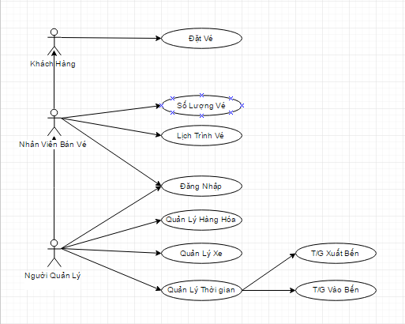

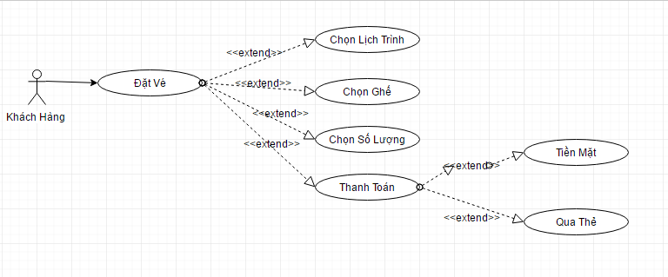

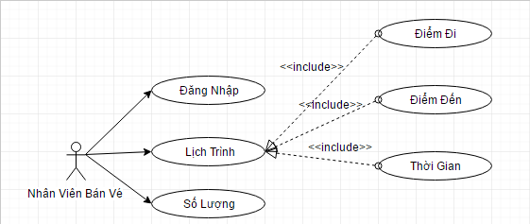

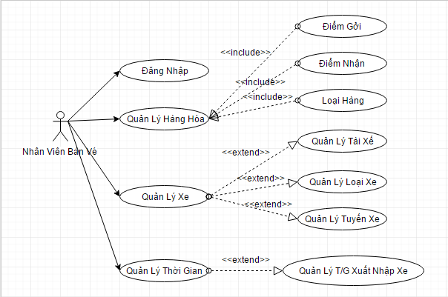

**III. Đặc tả use case:**

**3.1.Đặc tả use case đăng nhập**

Tóm tắt :Use case này cho phép nhân viên bán hàng đăng nhập vào hệ thống.Bao gồm đăng nhập thông tin nhân viên và thông tin số lượng hàng hóa.

Dòng sự kiện chính: Use case này bắt đầu khi người nhân viên đăng nhập vào hệ thống thông qua số lượng hàng hóa mà khách hàng mua được để lập hóa đơn cho khách hàng.

Nhân viên bán hàng kiểm tra được số lượng mua hàng tứ phía khách hàng

Hệ thống yêu cầu Nhân Viên Bán Hàng nhập thông tin về khách hàng, bao gồm: tên sản phẩm (*), số lượng sản phẩm(*), mã khách hàng(*),đơn giá.(*),ngày mua hàng.

Lưu ý: Các thông tin có dấu sao (*) là các thông tin bắt buộc phải có

**3.2** **Đặc tả use case lập hóa đơn**

Tóm tắt :Use case này cho phép nhân viên bán hàng chọn chức năng lập hóa đơn để tính tiền và xuất hóa đơn cho khách hàng.

Dòng sự kiện chính:Use case này bắt đầu khi khách hàng yêu cầu tính tiền,.

Nhân viên bán sẽ đăng nhập vào hệ thống và sau khi đăng nhập thì hệ thống sẽ tự động tính tổng số tiền khách phải trả dựa trên đơn giá của mặt hàng,số lượng..khi khách hàng có thẻ khách hàng thân thiện thì nhân viên bán hàng sẽ kiểm tra mã thẻ khách hàng và hệ thống tích lũy điểm cho khách hàng.

Nhân viên bán hàng in hóa đơn cho khách hàng

3.3.**Đặc tả use case quản lí khách hàng thân thiết**

Tóm tắt: use case cho phép người quản lý duy trì thông tin của khách hàng thân thiết trong hệ thống.

Dòng sự kiện chính:

Use case bắt đầu khi người quản lý tiếp nhận thông tin khách hàng thân thiết thông qua mã số khách hàng.

Hệ thống yêu cầu nhập thông tin của khách hàng thân thiết: Tên khách hàng(*), Địa chỉ(*), Số điện thoại(*).

Lưu ý: Các thông tin có dấu (*) là những thông tin bắt buộc.

Khách hàng thân thiết nếu mua hàng liên tục trong một tháng sẽ được tích điểm, nếu đủ 100 điểm sẽ được nhận ưu đãi từ siêu thị.Nếu trong 3 tháng liên tục mỗi tháng đều được 100 điểm sẽ trở thành khách hàng VIP và được ưu dãi 10% cho mỗi mặt hàng.

-Sự kiện khác:

Hệ thống kiểm tra tính hợp lệ của thông tin, hóa đơn mua hàng của khách hàng trong thời gian mua hàng.

3.4.**Đặc tả use case quản lý nhập hàng.**

Tóm tắt: use case này cho phép người quản lí nhập hàng vào siêu thị khi hàng hóa hết hay có nhu cầu thêm hàng,người quản lý sẽ cập nhật thông tin hàng cần nhập,thông tin này làm cơ sở cho Thủ kho nhập hàng vào kho

Dòng sự kiện chính:

Use case này cho phép người quản lí nhập hàng cho siêu thị theo mã hàng hóa và thông tin sản xuất đã được cập nhật trong hệ thống để báo

Hệ thống yêu cầu thông tin hàng hóa bao gồm: tên hàng hóa(*),mã hàng hóa(*),hạn sử dụng(*),số lượng và đơn giá.

Sau đó hệ thống chuyển thông tin vừa nhập đến thủ kho để thủ kho làm thủ tục nhập hàng.

**Lưu ý:**Các thông tin có dấu(*) là những thông tin bắt buộc phải có

- Sự kiện khác:

Nếu người quản lý thấy thông tin mã hàng hóa không đảm bảo yêu cầu thì thủ kho có trách nhiểm trả hàng và kiểm kê lại số lượng hàng hóa.

**3.5 Đặc tả use case quản lí xuất hàng**

Tóm tắt: use case này cho phép người quản lí quản lí việc xuất hàng từ kho lên quầy bán hàng vào siêu thị khi hàng hóa trên quầy hết,người quản lí cho biết thông tin của mặt hàng cần xuất lên quầy,thông tin này lam cơ sở để Thủ kho xuất hàng lên quầy.

Dòng sự kiện chính.

Use case này cho phép người quản lí xuất hàng cho siêu thị theo mã hàng hóa và thông tin sản xuất đã được cập nhật trong hệ thống.

Hệ thống yêu cầu thông tin hàng hóa bao gồm: tên hàng hóa(*),mã hàng hóa(*),hạn sử dụng(*),số lượng và đơn giá.

Sau đó hệ thống chuyển thông tin vừa nhập đến thủ kho để thủ kho làm thủ tục xuất hàng và kiểm kê lại số lượng hàng hóa

**Lưu ý:**Các thông tin có dấu(*) là những thông tin bắt buộc phải có

- Sự kiện khác:

Nếu người quản lý thấy thông tin mã hàng hóa không đảm bảo yêu cầu thì thủ kho có trách nhiểm trả hàng và kiểm kê lại số lượng hàng hóa

**3.6 Đặc tả use case tạo phiếu trả hàng:**

Tóm tắt:use case này cho phép thủ kho tạo phiếu trả hàng cho nhà sản xuất

Dòng sự kiện chính: use case này cho phép thủ kho tạo phiếu trả hàng cho nhà sản xuất

Hệ thống yêu cầu thông tin bao gồm tên hàng hóa(*), mã hàng hóa(*), hạn sử dụng(*)

Sau đó thống tin được thủ kho cập nhập lại và trả hàng về lại cho nhà sản xuất.

**Lưu ý:**Các thông tin có dấu(*) là những thông tin bắt buộc phải có.

**3.7** **Đặc tả use case kiểm kê hàng hoá:**

Tóm tắt: use case này cho phép thủ kho kiểm kê hàng hoá

Dòng sự kiện chính: use case này cho phép thủ kho kiểm tra hàng hoá trong kho: số lượng của từng chủng loại hàng(*), hạn sử dụng của chúng(*).

**Lưu ý**:Các thông tin có dấu(*) là những thông tin bắt buộc phải có

- Sự kiện khác:

Nếu người quản lý thấy thông tin mã hàng hóa không đảm bảo yêu cầu thì thủ kho có trách nhiểm trả hàng và kiểm kê lại số lượng hàng hóa.

**3.8 Đặc tả use case thống kê:**

Tóm tắt: use case này cho phép người quản lý thống kê danh thu của siêu thị.

Dòng sự kiện chính: use case này cho phép người quản lý thống kê theo một thời điểm nào đó hệ thống sẽ yêu cầu người quản lý thống kê: danh thu(*), số lượng,…Sau khi thống kê xong người quản lý yêu cầu in bảng thống kê thì sẽ in bảng thống kê cho quản lý.

**Lưu ý**:Các thông tin có dấu(*) là những thông tin bắt buộc phải có

**IV.Sơ đồ Activity diagram:**

**4.1.Chức năng đăng nhập**

Bước 1:

-Xác nhận thông tin khách hàng.

-Nhập thông tin vào hệ thống.

-Lưu thông tin khách hàng vào hệ thống.

Bước 2:

Khi người mua hàng đến mua hàng siêu thị,thi nhân viên bán hàng thực hiên như sau:

-Xác nhận thông tin khách hàng.

+Nếu đúng thông tin thì nhập thông tin cho khach hàng.

+Nếu không đúng thi xin khách hàng xác nhận lại.

-Nhập thông tin vào hệ thống.

-Lưu thông tin khách hàng vào hệ thống.

Bước 3:

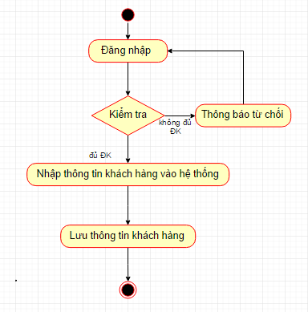

**4.2 Chức năng lập hóa đơn:**

Bước 1:

- Chọn tạo hóa đơn.

- Nhập tên và số lượng hàng hóa.

- Kiểm tra hàng hóa.

- Cập nhật số lượng hàng hóa đã chọn.

- In hóa đơn. -thêm, xóa, sửa hàng hóa

Bước 2:

Chức năng này mô tả quá trình nhân viên bán hàng lập hóa đơn cho khách hàng

- Chọn tạo hóa đơn.

- Nhập tên và số lượng hàng hóa.

- Kiểm tra hàng hóa.

+Thêm.

+Sửa.

+Xoá….

- Cập nhật số lượng hàng hóa đã chọn.

- In hóa đơn.

Bước 3:

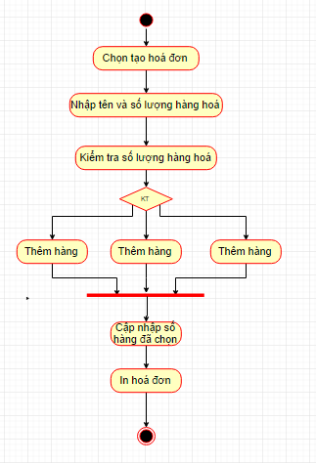

**4.3 Quản lý khách hàng thân thiết:**

Bước 1:

-Tiếp nhận yêu cầu thêm khách hàng thân thiết.

-Kiểm tra giá trị hoá đơn mua hàng gần nhất.

-Cấp thẻ khách hàng thân thiết.

-Lưu thông tin khách hàng.

Bước 2:

-Tiếp nhận yêu cầu thêm khách hàng thân thiết:

+Do khách hàng yêu cầu.

-Kiểm tra giá trị hoá đơn mua hàng gần nhất:

+Đảm bảo số tiền và các vấn đề liên quan đến xét khách hàng thân thiết phải đủ điều kiện.

-Cấp thẻ khách hàng thân thiết.

-Lưu thông tin khách hàng.

Bước 3:

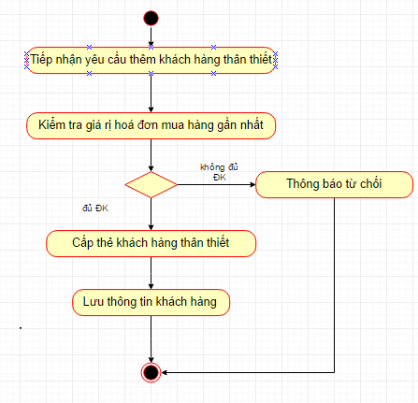

**4.4 Quản lý nhập hàng:**

Bước 1:

-Kiểm tra số lượng hàng nhập.

-Kiểm tra chất lượng sản phẩm nhập.

-Kiểm tra loại hàng.

Bước 2:

-Kiểm tra số lượng hàng nhập.

-Kiểm tra chất lượng sản phẩm:

+Ngày sản xuất.

+Hạn sử dụng.

+Mã sản phẩm.

-Kiểm kê loại hàng.

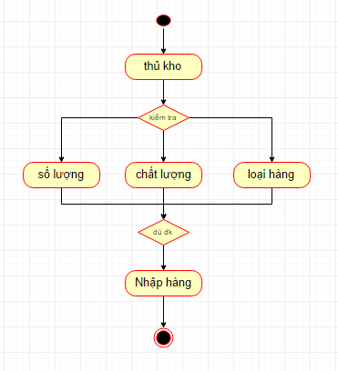

**4.5 Quản lý xuất hàng:**

Bước 1:

-Kiểm tra số lượng hàng xuất.

-Kiểm tra chất lượng sản phẩm xuất.

-Kiểm tra loại hàng.

Bước 2:

-Kiểm tra số lượng hàng xuất.

-Kiểm tra chất lượng sản phẩm:

+Ngày sản xuất.

+Hạn sử dụng.

+Mã sản phẩm.

-Kiểm kê loại hàng.

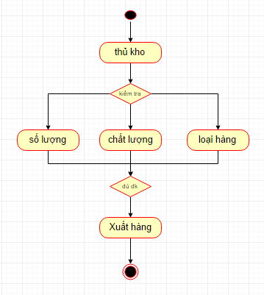

**4.6 Tạo phiếu trả hàng:**

Bước 1:

-Mã hàng

-Số lượng.

-Lý do trả hàng

Bước 2:

-Mã hàng.

-Số lượng.

-Lý do trả hàng:

+Hết hạn.

-Lỗi sản phẩm,…

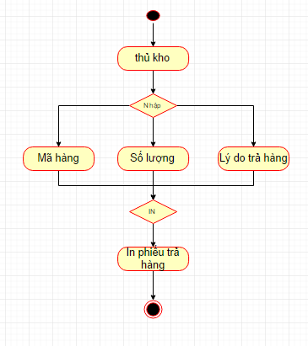

**4.7 Kiểm kê hàng hoá:**

Bước 1:

-Kiểm kê số lượng.

-Kiểm kê sản phẩm.

-Kiểm tra loại hàng.

Bước 2:

-Kiểm kê số lượng.

-Kiểm kê sản phẩm:

+Ngày sản xuất.

+Hạn sử dụng.

+Mã sản phẩm.

-Kiểm kê loại hàng.

Bước 3:

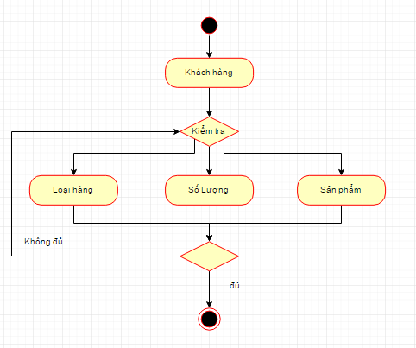

**4.8 Thống kê:**

Bước 1:

-Danh thu.

-Sản phẩm.

Bước 2:

-Danh thu.

-Sản phẩm:+loại nào.

+Số lượng bao nhiêu.

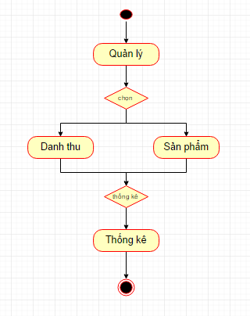

**V.Lược đồ tuần tự (sequence):**

**5.1.Biểu đồ tuần tự cho chức năng đăng nhập:**

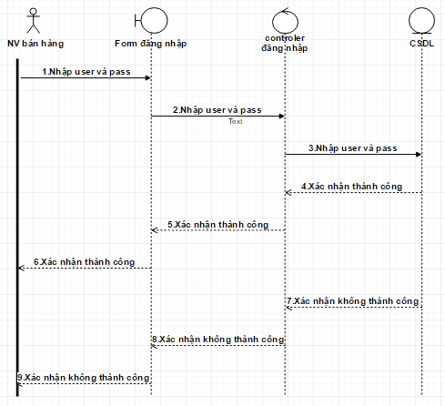

|  |  |  |  |  |
| --- | --- | --- | --- | --- |
| ĐĂNG NHẬP   |  | | --- | |  |   User name:   |  | | --- | |  |   Pass word: | |  | | --- | | Đăng nhập | |

**5.2. Biều đồ tuần tự cho lập hóa đơn:**

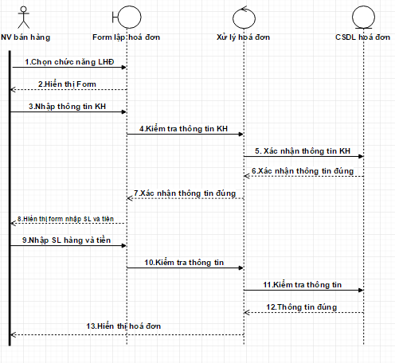

|  |  |  |  |  |  |  |  |  |  |  |  |  |  |  |  |
| --- | --- | --- | --- | --- | --- | --- | --- | --- | --- | --- | --- | --- | --- | --- | --- |
| **THÔNG TIN HOÁ ĐƠN**   |  | | --- | |  |   **Tên khách hàng:**   |  | | --- | |  |   **Mã khách hàng:**   |  |  |  |  | | --- | --- | --- | --- | | STT | Tên hàng | Số lượng | Giá | |  |  |  |  | | **Tổng** | | |  |  |  | | --- | | **Xuất hoá đơn** | |

**5.3.Biểu đồ tuần tự cho quản lí khách hàng thân thiết(QLKHTT):**

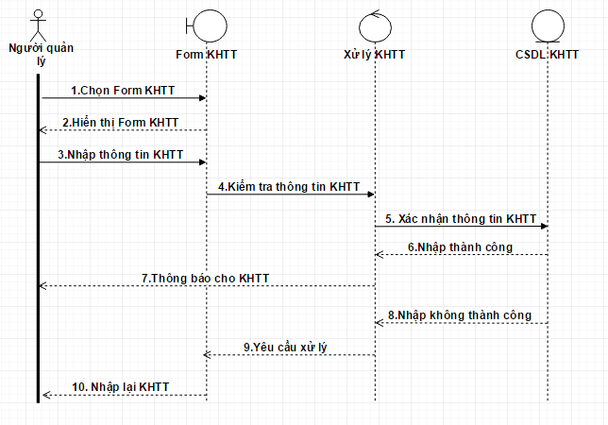

|  |  |  |
| --- | --- | --- |
| |  | | --- | |  |   KIỂM TRA KHÁCH HÀNG THÂN THIẾT  Tên khách hàng:   |  | | --- | |  |   Mã khách hàng:  KIỂM TRA |

**5.4.Biểu đồ tuần tự quản lý nhập hàng(QLNH):**

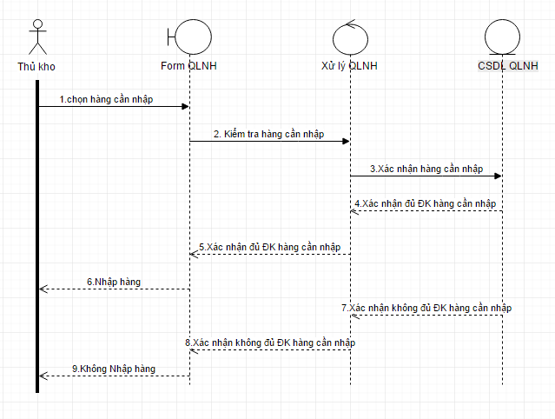

|  |  |  |
| --- | --- | --- |
| QUẢN LÝ NHẬP HÀNG   |  | | --- | |  |   **Nhập tên hàng:**   |  | | --- | |  |   **Mã hàng:**  KIỂM TRA |

**5.5 Biểu đồ tuần tự quản lý xuất hàng(QLXH):**

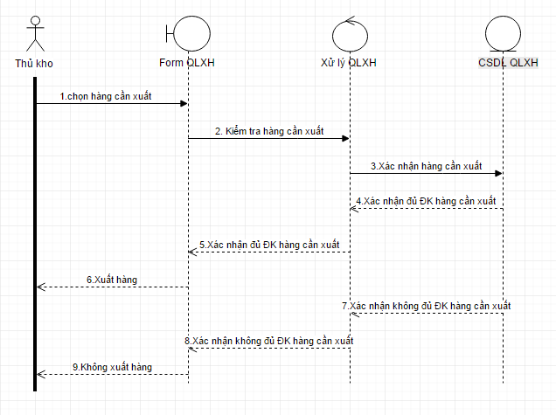

|  |  |  |
| --- | --- | --- |
| QUẢN LÝ XUẤT HÀNG   |  | | --- | |  |   **Nhập tên hàng:**   |  | | --- | |  |   **Mã hàng:**  KIỂM TRA |

**5.6 Biểu đồ tuần tự tạo phiếu trả hàng:**

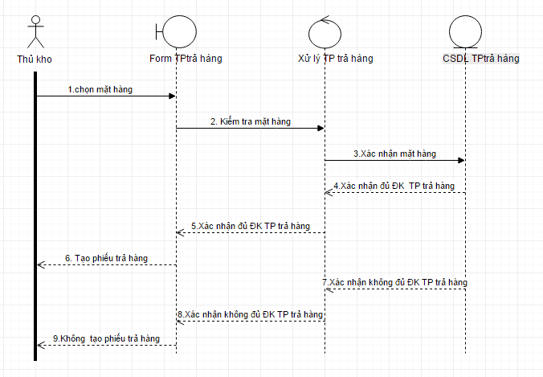

|  |  |  |  |  |  |  |  |  |  |  |  |  |  |  |  |
| --- | --- | --- | --- | --- | --- | --- | --- | --- | --- | --- | --- | --- | --- | --- | --- |
| **PHIẾU TRẢ HÀNG**   |  | | --- | |  |   **Tên hàng:**   |  | | --- | |  |   **Mã hàng:**   |  |  |  |  | | --- | --- | --- | --- | | STT | Tên hàng | Mã hàng | Số lượng | |  |  |  |  | | **Tổng** | | |  |  |  | | --- | | **Tạo phiếu** | |

**5.7. Biểu đồ tuần tự kiểm kê hàng hoá:**

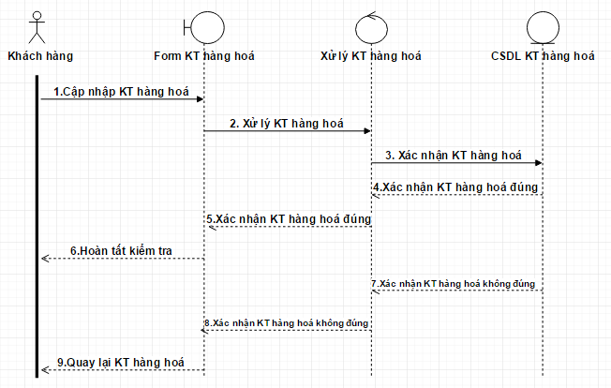

|  |  |  |  |
| --- | --- | --- | --- |
| KIỂM TRA HÀNG HOÁ   |  | | --- | |  |   Tên hàng:   |  | | --- | |  |   Mã hàng:   |  | | --- | |  |   Số lượng:  KIỂM TRA &IN |

**5.8 Biểu đồ tuần tự thống kê:**

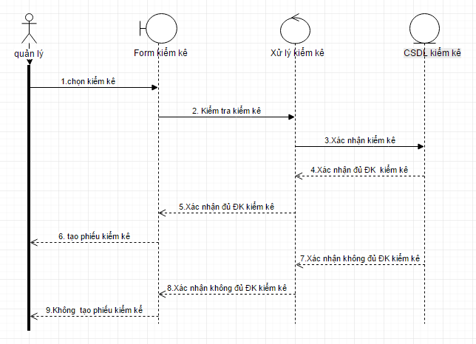

|  |  |  |  |  |  |  |  |  |  |  |  |  |  |  |  |
| --- | --- | --- | --- | --- | --- | --- | --- | --- | --- | --- | --- | --- | --- | --- | --- |
| **PHIẾU KIỂM KÊ**   |  | | --- | |  |   **User Quản Lý:**   |  | | --- | |  |   **Password:**   |  |  |  |  | | --- | --- | --- | --- | | STT | Tên hàng | Mã hàng | Số lượng | |  |  |  |  | | **Tổng danh thu** | | |  |  |  | | --- | | **Tạo phiếu** | |

**VI.Lược đồ lớp**

6.1.Lược đồ lớp đăng nhập

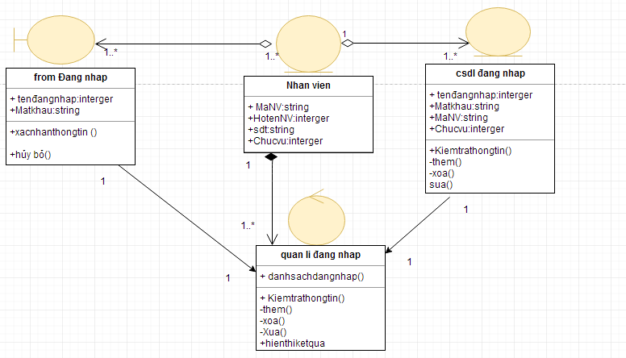

6.2.Lược đồ lớp hóa đơn

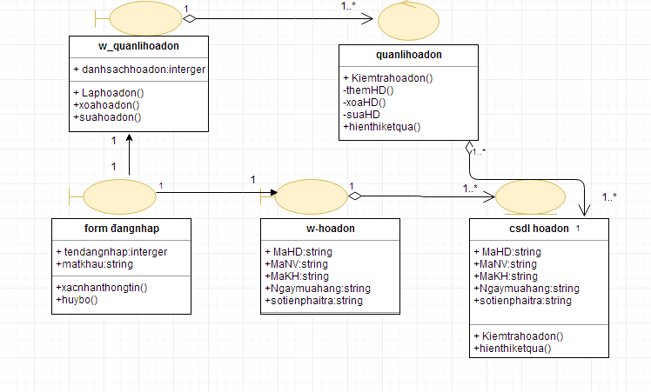

6.3.Lược đồ quản lí khách hàng thân thiết.

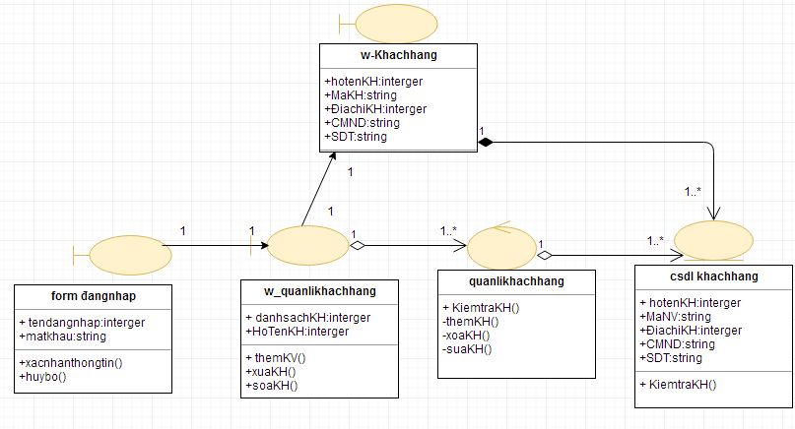

6.4.Lược đồ quản lí nhập hàng:

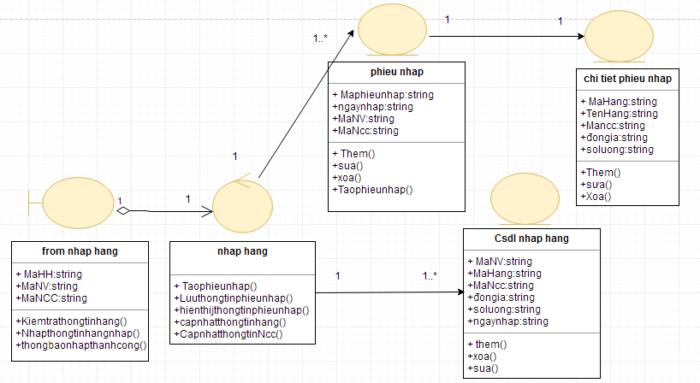

6.5.Lược đồ quản lí xuất hàng:

